Nama : Novia Cantika Putri

Nomor Absen : 33

STUDI KASUS 1

1. a. Entitas : Obat

Atribut : id_obat, nama_obat, manufaktur, stok obat, tgl_kadaluarsa

b. Entitas : Transaksi

Atribut : id_trx, id_pasien, id_obat, jmlh_trx

c. Entitas : Pasien

Atribut : id_pasien, nama pasien

1. Kardinalitas : one to many, one to one
2. 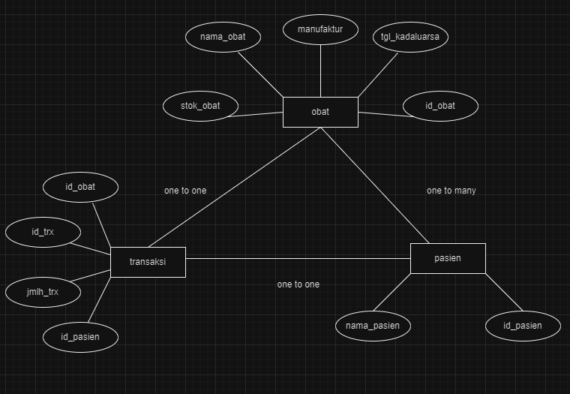

STUDI KASUS 2

1. Create database

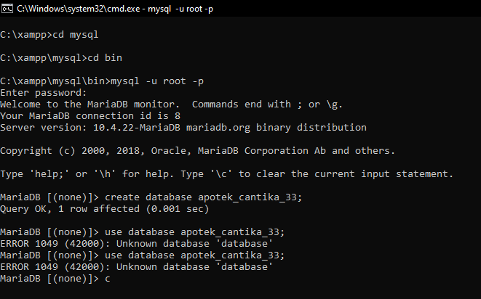

1. Use database



1. Create table

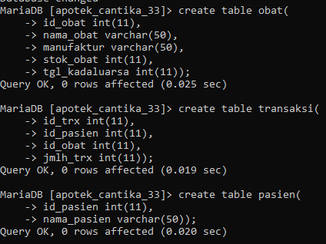

1. Insert table

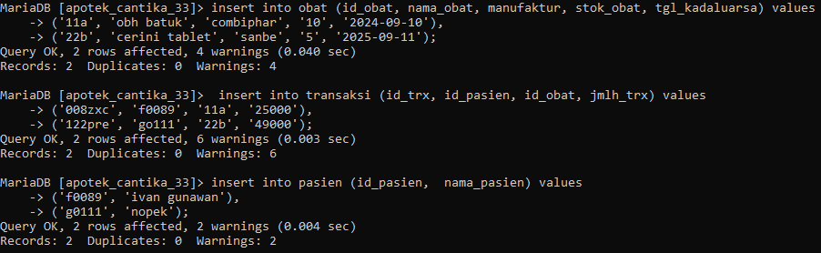

1. Select table

